# **ЛАБОРАТОРНА РОБОТА №1**

# **МОДЕЛЮВАННЯ МЕХАНІЧНОЇ КОЛИВАЛЬНОЇ СИСТЕМИ**

**Мета роботи:** розрахувати динамічні процеси в одномасовій коливальній системі з в’язким тертям.

**Завдання**

Вантаж масою *m* =10 кг встановлений на пружних амортизаторах загальною жорсткістю *c* =1000 Н/м (рис.1). В системі присутня сила в’язкого тертя з коефіцієнтом *b* =10 Н/(м/с).

*y*

*F*

*m*

*c*

*b*

Рис. 1. Динамічна схема одномасової коливальної системи

Необхідно розрахувати закони зміни у часі координати вантажу *y*(*t*) відносно положення рівноваги для трьох випадків:

1. початкове відхилення від положення рівноваги *y*(0) = 0, початкова швидкість *v*(0) = 0, зовнішня сила *F* змінюється сходинково від 0 до 10 Н;
2. початкове відхилення від положення рівноваги *y*(0) = 0,1 м, початкова швидкість *v*(0) = 0, зовнішня сила *F* =0;
3. початкове відхилення від положення рівноваги *y*(0) = 0, початкова швидкість *v*(0) =1 м/с, зовнішня сила *F* =0.

# **Хід роботи**

Складаємо рівняння балансу сил згідно другому закону Ньютона:

*ma*(*t*)= *F*(*t*)- *F*пр(*t*)- *F*т(*t*), (2.1)

де *а* − прискорення вантажу; *F*пр − сила пружності; *F*т − сила в’язкого тертя.

Прискорення є похідною від швидкості *v* за часом *t*:

$a\left(t\right)=\frac{dv}{dt}$ (2.2)

Швидкість руху *v*, у свою чергу, є похідною від координати переміщення за часом:

$v\left(t\right)=\frac{dy}{dt}$ (2.3)

Сила пружності *F*пр визначається за законом Гука як добуток жорсткості пружини *с* та її деформації. В даному випадку деформація пружини визначається як величина відхилення вантажу від положення рівноваги, тобто дорівнює координаті *y*. Тоді сила пружності визначається як

*F*пр(*t*) = *cy*(*t*). (2.4)

Силу в’язкого тертя можна вважати прямо пропорційною швидкості переміщення вантажу:

*F*т(*t*) =*bv*(*t*). (2.5)

Підставивши (2.2), (2.4) і (2.5) у (2.1), отримуємо:

$m\frac{dv}{dt}=F\left(t\right)-cy\left(t\right)-bv(t)$ (2.6)

На підставі рівнянь (2.6) і (2.3) складаємо систему і приводимо її до форми Коши:

$\left\{\begin{aligned}\frac{dv}{dt}=\frac{1}{m}\left(F\left(t\right)-cy\left(t\right)-bv\left(t\right)\right); \\ \frac{dy}{dt}=v(t)\end{aligned}\right.$ (2.7)

За системою диференційних рівнянь (2.7) складаємо динамічну модель у програмі Simulink

**Перший випадок:**



Рис 2. Модель одномасової коливальної системи для першого випадку

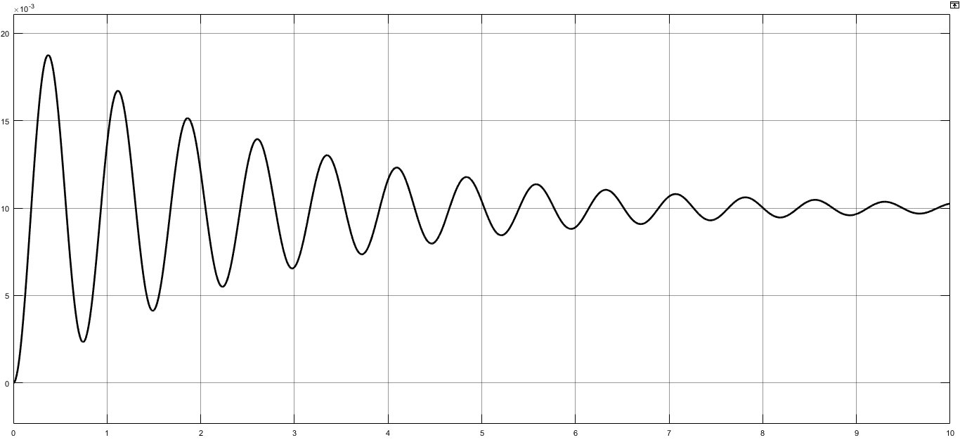

Рис.3 Осцилограмма переміщення вантажу при сходинковомму діянні 10 Н при нульових початкових умовах

**Другий випадок:**



Рис 4. Модель одномасової коливальної системи для другого і третього випадку

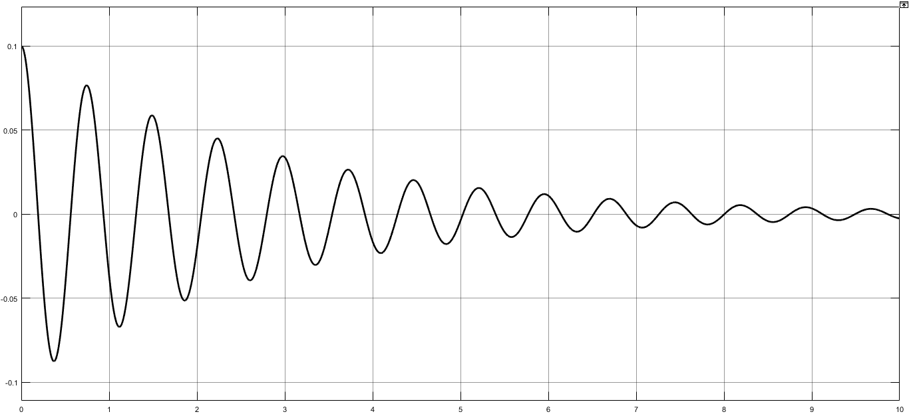

Рис.5 Осцилограмма переміщення вантажу при початковому зрушенні 0.1 м і відсутності зовнішньої сили

**Третій випадок:**

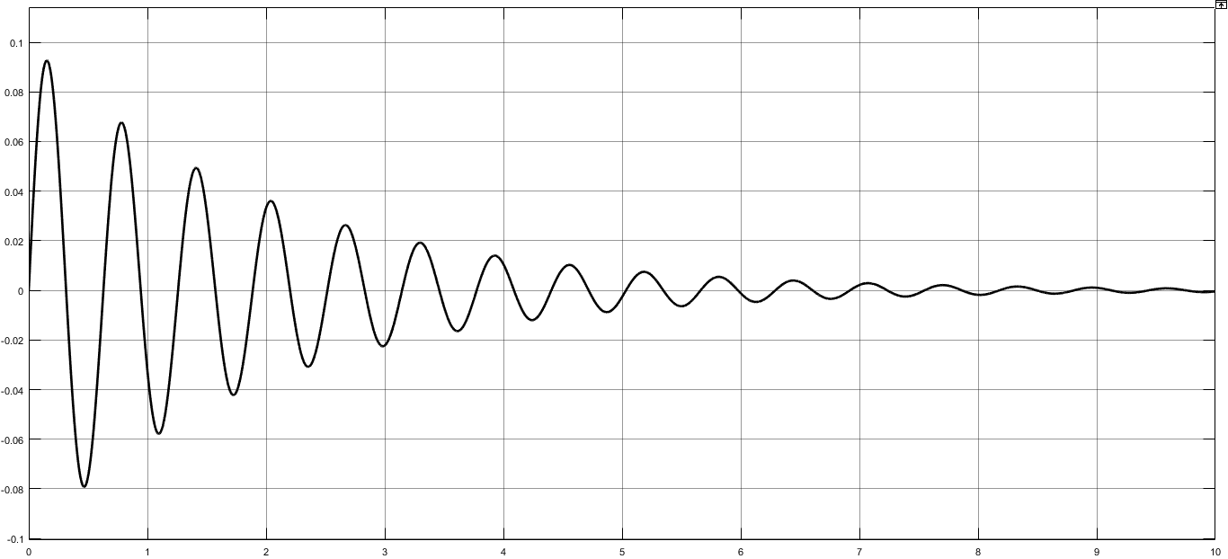

Рис.6 Осцилограмма переміщення вантажу при початковій швидкості 1м/с і нульовому початковому переміщенні

**Висновок:** Під час виконання данної лабораторної роботи я навчивя розраховувати динамічні процесси в одномасовій системі з в’язким тертя